通惠期货研究发展中心
股指期货日报 2015年8月27日
医药行业
联系人：傅文浩
股指期货日评
联系方式：13701732172
一、股指期货指数走势
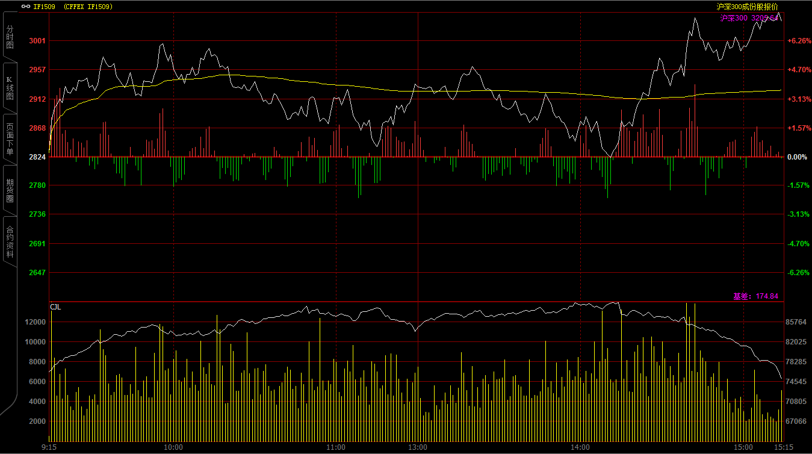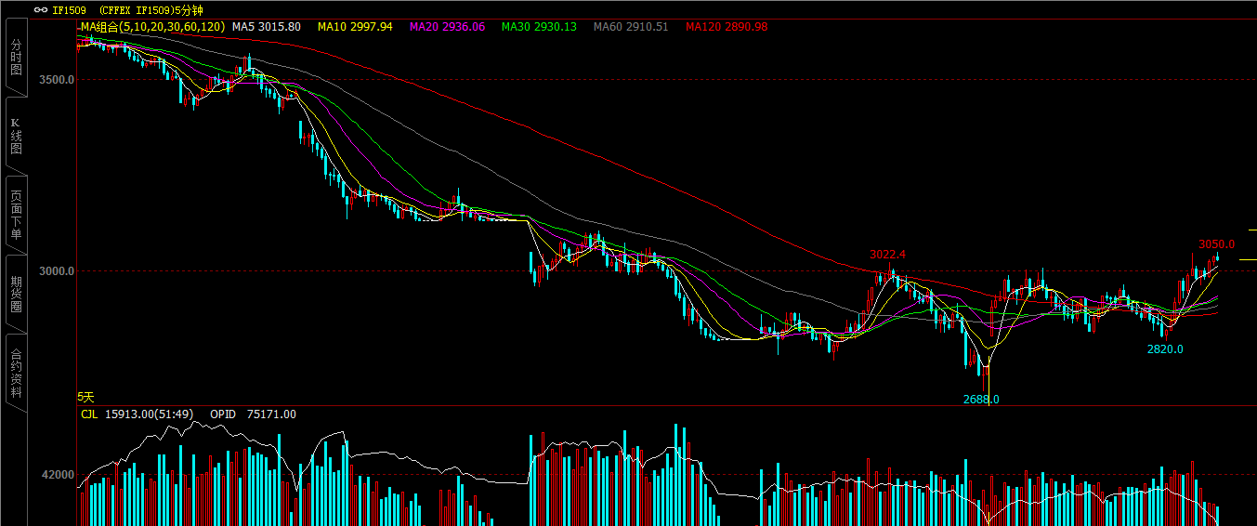
受到隔夜欧美股市纷纷企稳走强提振，今日期指1509合约开盘于2830点，开盘之后期指迅速上探至3000附近，之后市场再度出现震荡，期指在2900上下震荡；午后期指再度出现恐慌性下跌，但随着银行、保险以及券商等权重板块发力，期指在两点半之后迅速拉升，期指连续突破2900、3000点两个整数关口，尾盘虽有所反复，但期指依然报收于3000点上方，最终报收于3030.8点，较前一交易日大涨206.8点，涨幅7.32%。现货300指数最终报收于3205.64点，较前一交易日上涨179.95点，涨幅5.95%。从日K线来看，期指今日以中阳线报收于，但整体均线依然维持空头排列，上方压力依然明显，KDJ低位金叉，短期期指突破五日均线或为大概率事件。从五分钟K线来看，期指在2800-3000点的震荡区间得到突破，如果明天回踩3000点能够确认的话，短期期指上行可期，第一目标点位3200点。
名称 | 收盘价 | 涨跌 | 涨跌幅 | 成交量 | 持仓量
沪深300 | 3,205.64 | 179.95 | 5.95 | 26729493000
期指1509合约 | 3030.8 | 206.8 | 7.32 | 1774184 | 75171
二、股指期货期现价差
 | 期货价格 | 现货价格 | 前一交易日价差 | 今日期现价差 | 较前一交易日变化
IF1509 | 3030.8 | 3205.64 | -276.09 | -174.84 | 101.25

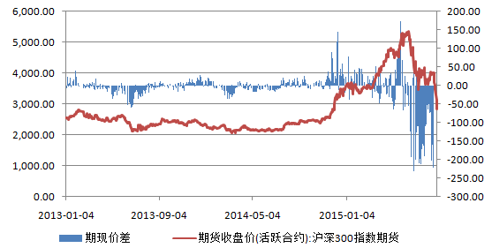
在昨天期指贴水创下新高之后，今天期指的大幅反弹使得期指贴水幅度迅速回落，截止到收盘股指期货1509合约贴水现货300指数174.84点，较前一交易日大幅下降101.25点。贴水幅度能否持续下降将成为期指反弹的根本，基于当前期指继续大幅贴水现货，整体下降趋势和看空情绪仍未好转。

三、结论
过去两天监管层连续释放的利好政策终于在今天得到体现，午后金融、银行等权重突然发力，资金大举介入，期、现货市场纷纷大幅上涨，期指重回3000点整数关口。消息面来看，央行今天继续在公开市场进行1500逆回购操作，连续大幅度向市场注水使得市场对于央行货币政策的态度转变产生预期；同时连续四天沪港通资金的流入也使得价值投资者开始入场；再者短短一周大跌近30%，技术性反弹的需求也较为强烈。因此综合来看，今日区区7%的反弹相较之30%的跌幅或仍未到位，明天建议关注期指能否站稳3000点整数关口，如能站稳则短期反弹行情仍将延续，第一目标位或为3200点。

免责声明：本报告中的信息均来源于已公开的资料，我公司对这些信息的准确性及完整性不作任何保证，不保证该信息未经任何更新，也不保证本公司做出的任何建议不会发生任何变更。在任何情况下，报告中的信息或所表达的意见并不构成所述品种买卖的出价或询价。本报告版权归通联期货研究发展中心所有。未获得通联期货研究发展中心书面授权，任何人不得对本报告进行任何形式的发布、复制。如引用、刊发，需注明出处为“通惠期货发展研究中心”，且不得对本报告进行有悖原意的删节和修改。

